Liceul Teoretic ”Aurel Vlaicu”

Grafurile
- proiect de atestat –

Coordonator: Propunător:
prof. Daniel Popa Poraicu Rareș

2025

Cuprins

Grafurile 1
Cuprins 2
Motivația alegerii temei 3
Structura aplicației 4
Utilizare 5
Detalii tehnice de implementare 7
Resurse hardware și software necesare 13
Posibilități de dezvoltare ulterioară 14
Bibliografie 15

Motivația alegerii temei

Am ales să dezvolt o aplicație care lucrează cu grafuri deoarece această temă are o aplicabilitate foarte mare în domeniul informaticii: de la rețele de calculatoare, circuite și baze de date, până la algoritmi de inteligență artificială, optimizare și analiză de rețele sociale.
Proiectul mi-a oferit ocazia să combin partea teoretică a grafurilor (noțiuni precum muchii, noduri, circuite, drumuri, componente conexe etc.) cu implementarea practică în C#, un limbaj de programare modern și puternic.
Am fost motivat și de ideea de a construi o interfață interactivă care să permită utilizatorului să creeze, modifice și analizeze grafuri într-un mod vizual și intuitiv, oferind astfel și un potențial educațional aplicației.
Proiectul a reprezentat o provocare complexă, dar și o oportunitate excelentă de a-mi demonstra abilitățile de gândire algoritmică, design UI și programare orientată pe obiect în C#.

Structura aplicației
Aplicația este structurată în 10 formuri (ferestre):
- Fiecare form oferă o funcționalitate diferită (creare graf , teorie despre grafuri, algoritmi ,exercitii.).
- Navigarea între formuri se face intuitiv prin click pe imagini sau etichete .
- Din prima fereastră putem accesa alte 3 , una care conține un generator de grafuri , iar celelalte 2 conțin informații despre cele două tipuri de grafuri(orientate si neorientate),de asemenea din aceste 2 ferestre putem accesa alte 3 din fiecare , una conținând teorie despre grafuri ,alta algoritmi ,iar ultima exerciții.
Structurile de date folosite sunt:
- List<GraphNode> – stochează nodurile grafului, fiecare nod având:
- Id: identificator numeric
- Location: poziția pe ecran
- Label: eticheta nodului
- Color: culoare
- Radius: raza pentru desen
- List<GraphEdge> – stochează arcele sau muchiile:
- From, To: nodurile de început și sfârșit
- Weight: cost (implicit 1)
- IsDirected: dacă este orientat
- Color: culoare
Aceste structuri de date sunt folosite în codul generatorului de grafuri.

Utilizare

Prima fereastra a programului conține o poza cu un graf orientat , alta cu un graf neorientat , si un buton pe care scrie “Generator de grafuri” , dacă facem click pe una din cele precizate anterior vom deschide alte ferestre corespunzatoare imaginii pe care am apasat sau butonului.
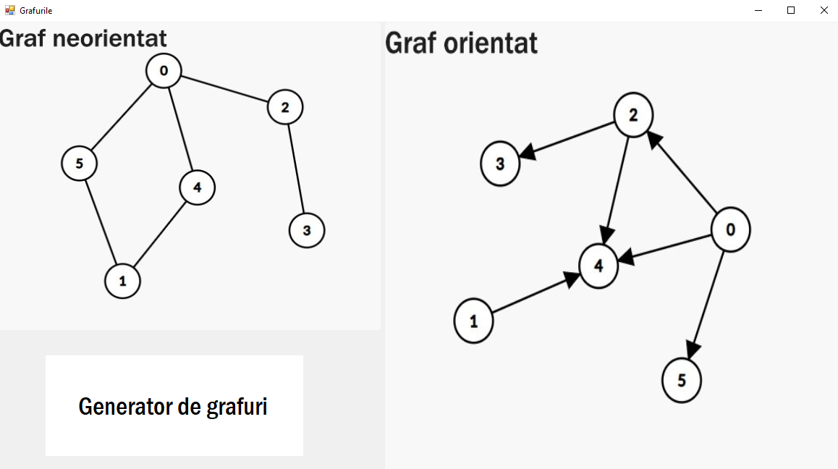
Dacă facem click pe poza cu graful neorientat ni se vor prezenta alte 3 butoane care ne vor trimite pe alte 3 ferestre : una conține teorie despre grafurile neorientate , altă fereastră conține informații despre algoritmii specifici acestor grafuri , iar o fereastră conține exerciții.
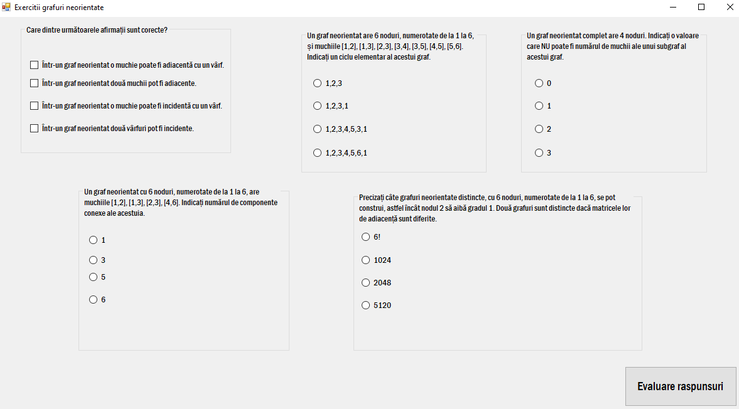
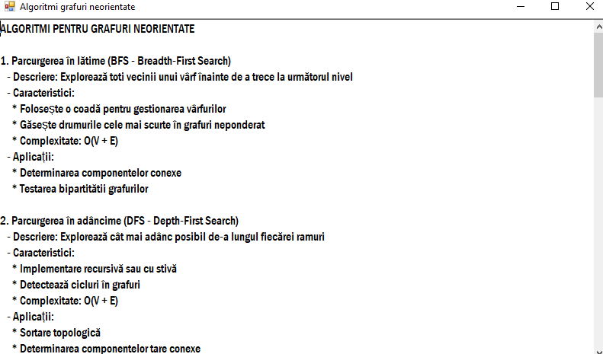
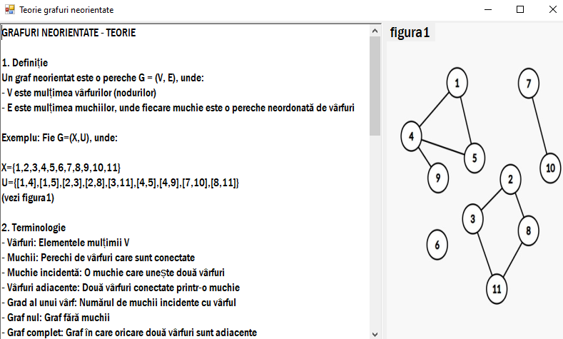
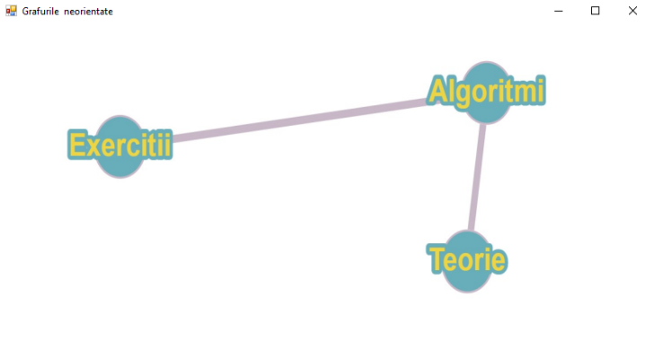
Fereastra cu exerciții contine 5 exerciții , pentru a verifica câte sunt corecte dupa ce s-au rezolvat , se face click pe butonul din dreapta jos “Evaluare raspunsuri”.
Revenind , la prima fereastră , dacă facem click pe poza cu graful orientat , la fel ca în cazul anterior când am facut click pe cealaltă poză , ni se vor prezenta alte 3 butoane care vor face exact același lucru ca adineauri ,dar , de data aceasta , informațiile și exercițiile vor fi despre grafuri orientate.
În schimb , dacă facem click pe butonul “Generator de grafuri” , de pe prima fereastră , ni se va prezenta o fereastră unde vom putea crea grafuri.
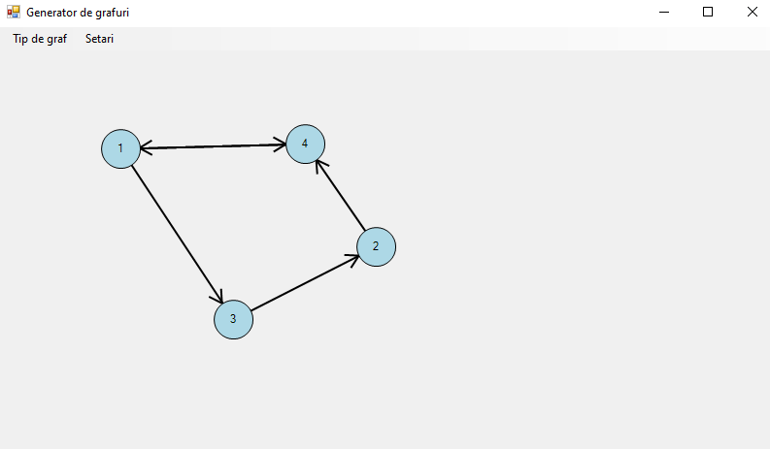
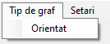
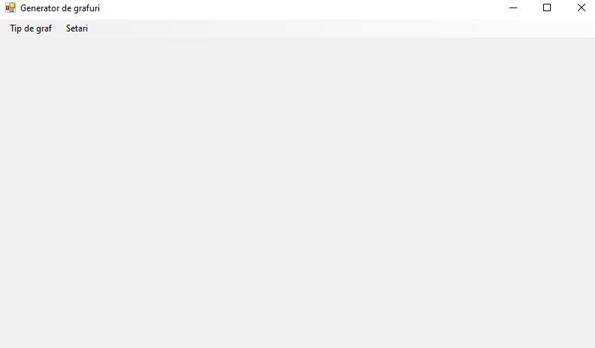
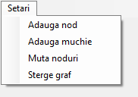
După cum putem vedea în pozele de mai sus , acestă fereastră are un meniu cu mai multe butoane care ne permit desenarea unui graf , cu câte muchii si noduri dorim , de asemenea , putem desena si grafuri orientate si neorientate . Numele butoanelor sunt foarte sugestive, butoanele execută exact acea acțiune ce este scrisă pe el.

Detalii tehnice de implementare

Aplicația a fost dezvoltată în C# folosind Windows Forms în cadrul Visual Studio 2022.
Alegerea acestui mediu s-a bazat pe:
- Suport vizual avansat pentru crearea interfeței;
- Integrarea cu .NET Framework și facilități moderne pentru programarea orientată pe obiect;
- Ușurința de utilizare și testare a componentelor grafice (PictureBox, Panel, MenuStrip etc.).
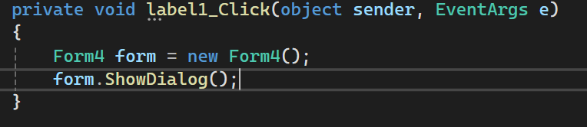
Funcționarea internă a programului este una complexă , mai ales , în cazul generatorului de grafuri care are un cod extins.
Codul de mai sus , face ca atunci când se face click pe o etichetă sa fie deschisă o alta fereastra , același cod se folosește și în cazul imaginilor care fac legătura între ferestre.
În cadrul ferestrei principale (Form1), este implementat un efect vizual de evidențiere pentru imaginile din interfață (PictureBox-uri), activat la trecerea cursorului deasupra lor.
La inițializare, se aplică o funcție comună fiecărui PictureBox, care setează aspectul implicit și adaugă două evenimente:
- MouseEnter: când cursorul ajunge deasupra imaginii, se aplică o bordură 3D, se modifică fundalul și se creează o umbră (un panou întunecat plasat în spatele imaginii).
- MouseLeave: când cursorul părăsește zona, stilul vizual revine la starea inițială și umbra este eliminată.
Acest mecanism creează o interfață mai prietenoasă și interactivă, ghidând utilizatorul vizual prin reacția elementelor la acțiunile sale.
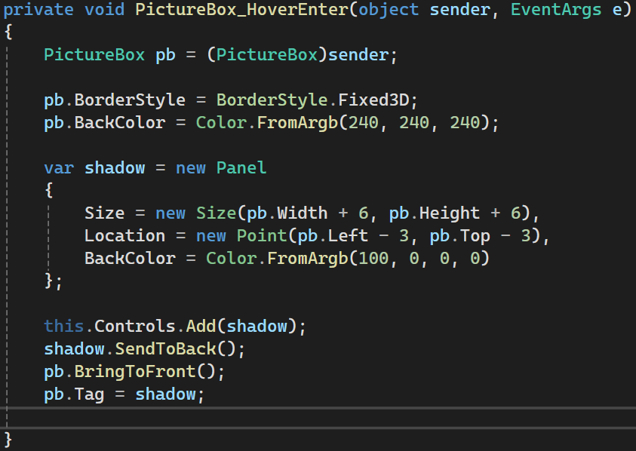
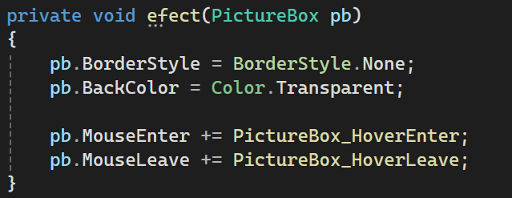
Funcția efect configurează un PictureBox pentru a reacționa la trecerea mouse-ului. Adaugă două evenimente (intrare și ieșire) și setează stilul inițial transparent. Astfel, evităm duplicarea codului pentru fiecare imagine.
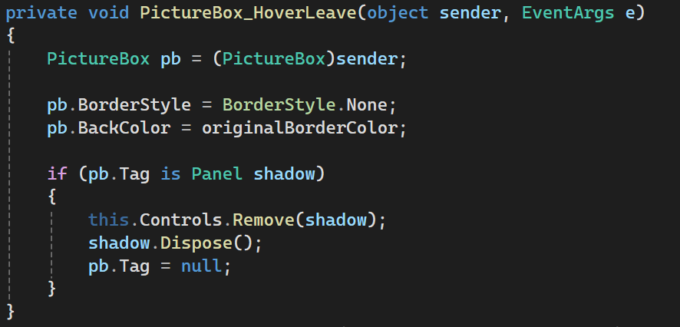
Când mouse-ul intră în zona unui PictureBox, imaginea este evidențiată printr-o bordură și o culoare mai deschisă. Se adaugă în fundal un Panel ușor mai mare și întunecat care simulează o umbră. Acest Panel este reținut temporar în proprietatea Tag.
La părăsirea zonei, bordura și fundalul revin la starea originală. Dacă există o umbră atașată (Panel), aceasta este eliminată din interfață și distrusă din memorie, pentru a preveni scurgerile de resurse.

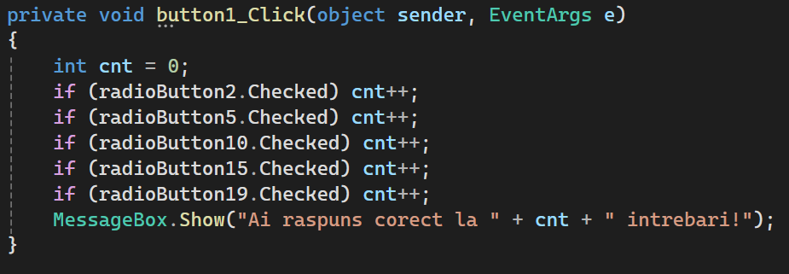
Bucata de cod de mai sus calculează punctajul pentru exericțiile de la grafuri orientate respectiv neorientate.
În cazul generatorului de grafuri , au fost declarate 2 clase GraphNode si GraphEdge , pentru a stoca informații despre noduri respectiv muchii. De asemenea au mai fost declarate 2 liste:
private List<GraphNode> nodes = new List<GraphNode>();
private List<GraphEdge> edges = new List<GraphEdge>();
Se folosesc și variabile de control:
- selectedNode – ține minte nodul selectat (ex: pentru a desena o muchie).
- draggedNode – nodul care este mutat cu mouse-ul.
- isAddingEdge – dacă este activ modul de creare muchii.
- isDirectedGraph – definește dacă graful este orientat.
- nextNodeId – ID-ul următorului nod creat (auto-incrementat).
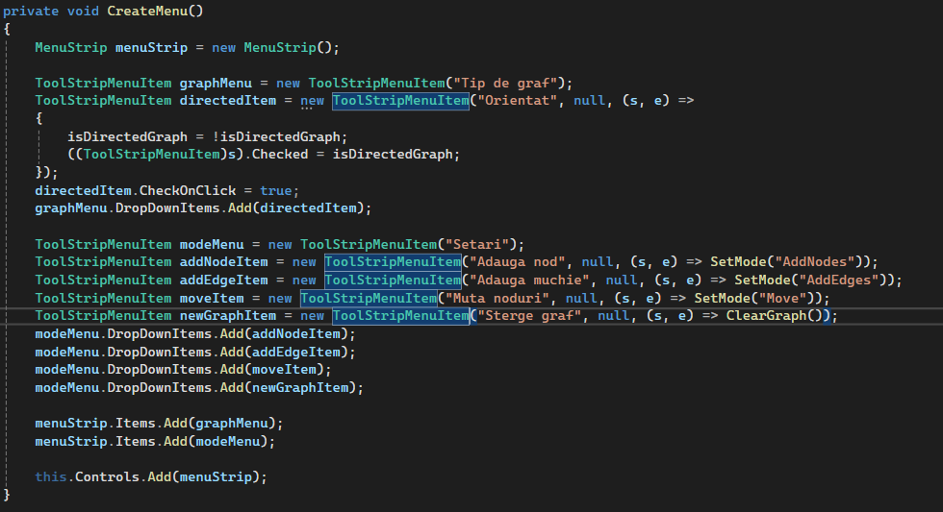 Metoda CreateMenu construiește meniul interactiv cu opțiuni pentru:
- alegerea tipului de graf (orientat/neorientat);
- moduri de lucru: adăugare noduri, adăugare muchii, mutare, resetare.
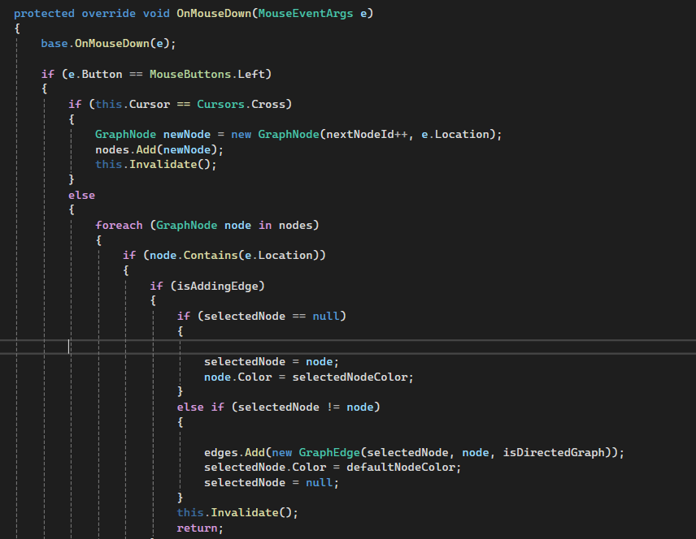
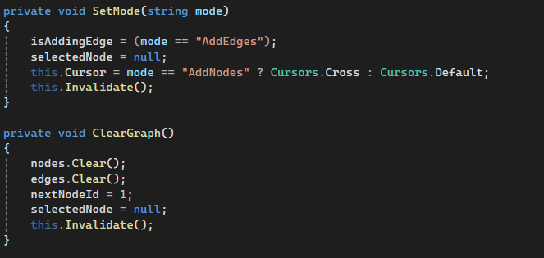
Metoda SetMode() setează intern modul curent și modifică cursorul pentru a indica tipul de acțiune (ex: cruce pentru adăugare noduri), iar ClearGraph() șterge graful.
OnMouseDown – când utilizatorul face click stânga:
Dacă suntem în modul „adăugare noduri”, se creează un nod nou la poziția cursorului.
Dacă suntem în modul „adăugare muchii”, se selectează două noduri succesiv și se creează o muchie între ele.
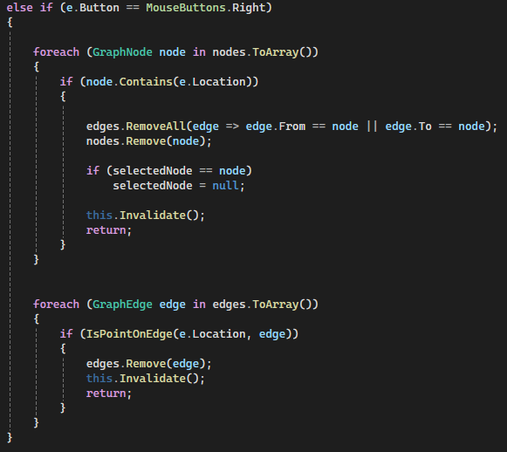
Dacă suntem în modul „mutare noduri”, se pregătește mutarea nodului sub cursor.

Click dreapta:
Dacă se face click pe un nod, acel nod și toate muchiile care pornesc sau ajung în el sunt șterse.
Dacă se face click aproape de o muchie, aceasta este ștearsă (detecția este făcută cu metoda IsPointOnEdge).
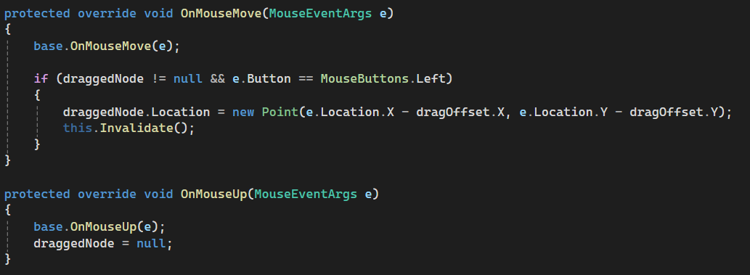
OnMouseMove – când utilizatorul mută mouse-ul
Dacă un nod a fost selectat pentru mutare (draggedNode), se actualizează poziția sa în timp real pe ecran, permițând o rearanjare liberă a structurii grafului.
OnMouseUp – când utilizatorul ridică click-ul
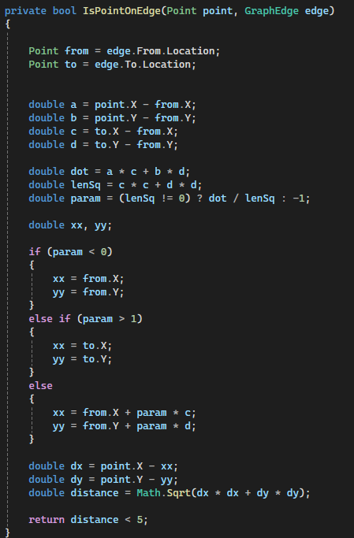
Finalul unei mutări – nodul nu mai este urmărit de cursor.

Această funcție determină dacă un click s-a făcut suficient de aproape de o muchie. Este folosită pentru a permite ștergerea muchiilor fără să fie nevoie de o selecție exactă – îmbunătățește experiența utilizatorului.

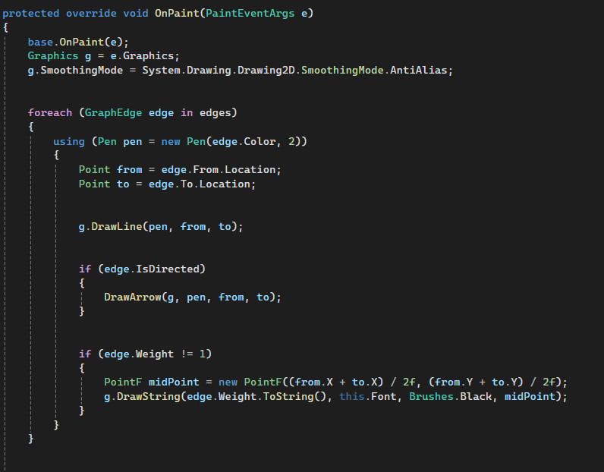
Desenarea grafului (OnPaint)
Metoda OnPaint redă tot graful pe ecran:
- Desenează muchiile ca linii între noduri; dacă muchia este orientată, se adaugă o săgeată cu DrawArrow().
- Desenează nodurile ca cercuri umplute cu o culoare, contur negru și eticheta (ID-ul) centrată.
- Dacă se creează o muchie, se desenează o linie punctată între nodul selectat și poziția actuală a mouse-ului – pentru a oferi feedback vizual în timp real.
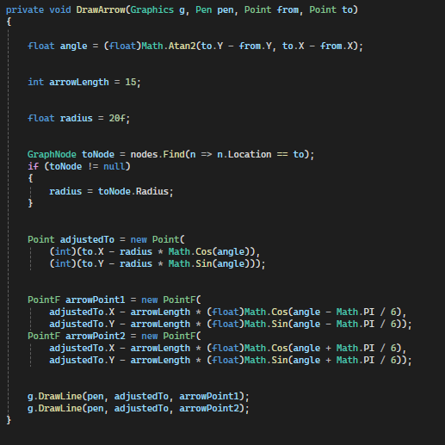
Această metodă adaugă două linii mici care formează un vârf de săgeată, calculat în funcție de unghiul dintre cele două noduri, și trasat spre capătul „destinație”. Astfel, utilizatorul înțelege direcția arcului.

Resurse hardware și software necesare

Software necesar:
- Sistem de operare: Windows 7 / 10 / 11
- .NET Framework 4.7 sau mai recent
- Visual Studio 2022
Hardware minim:
- Procesor: Dual-core 1.5 GHz
- RAM: 2 GB
- Spațiu pe disc: 100 MB
- Rezoluție: 1024x768 sau mai mare

Posibilități de dezvoltare ulterioară

- Afișarea matricelor: adiacență, incidență
- Exportarea grafului ca imagine
- Salvarea și încărcarea grafurilor din fișiere
- Verificarea automată a proprietăților (conexitate, drumuri, circuite)
- Adăugarea unui mod educațional cu explicații pas-cu-pas

Bibliografie

-Teorie , algoritmi , exerciții grafuri – pbinfo.ro
-Microsoft Learn – C# și WindowsForms
https://learn.microsoft.com/en-us/dotnet/desktop/winforms/
- Forumuri și articole C# (StackOverflow, GeeksForGeeks)
- Documentația oficială .NET Framework

